实验探究11 呼吸作用的相关实验


01实验梳理02实验点拨03典例分析
04对点训练05真题感悟


【实验装置】 | 【实验现象】 | 【实验结论】
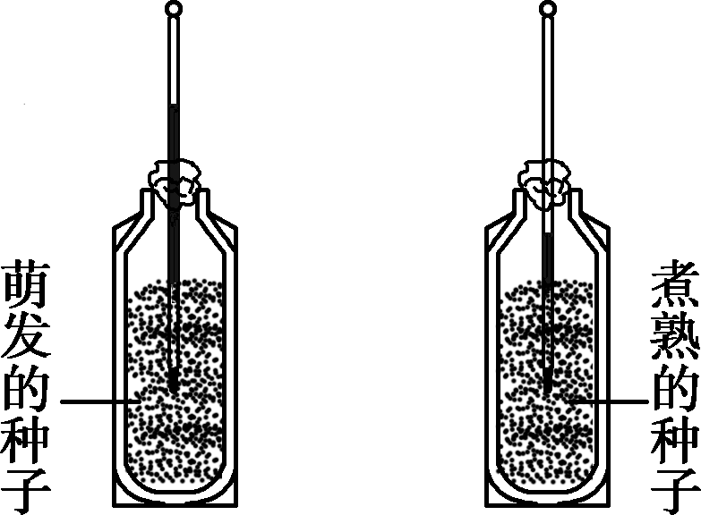 | 甲瓶温度升高，乙瓶不变 | 种子呼吸作用释放能量
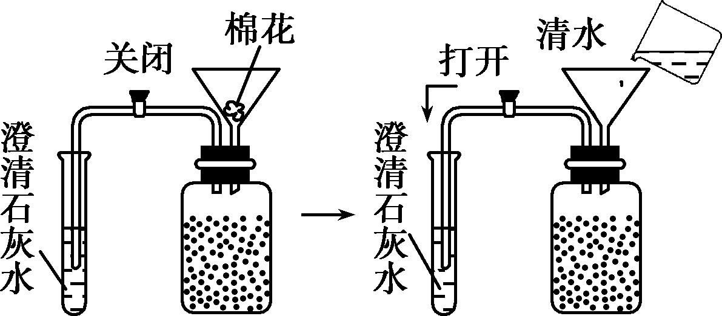 | 澄清石灰水变浑浊 | 种子呼吸作用释放二氧化碳
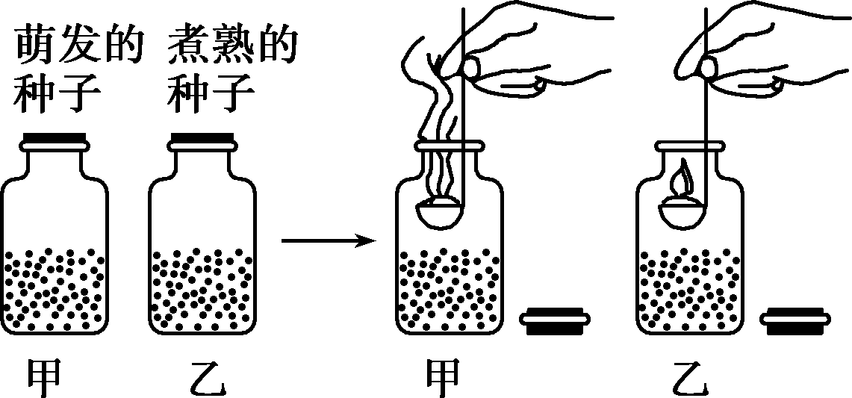 | 甲瓶蜡烛熄灭，乙瓶正常燃烧 | 种子呼吸作用消耗氧气

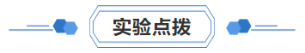
1．验证植物光合作用、呼吸作用的常用实验方法
（1）滴加碘液，验证光合作用的产物是淀粉。
（2）选一叶片，部分遮光，验证光合作用的条件是光。
（3）用氢氧化钠溶液除去二氧化碳，验证二氧化碳是光合作用的原料。

（4）选一叶片，切断主叶脉，验证水是光合作用的原料。
（5）用银边天竺葵做实验，验证光合作用的场所是叶绿体。
（6）用带火星的小木条或卫生香，验证氧气是光合作用的产物。
（7）用澄清的石灰水，验证二氧化碳是呼吸作用的产物。
（8）用燃烧的蜡烛，验证二氧化碳是呼吸作用的原料。
2．光合作用与呼吸作用的比较
 | 光合作用 | 呼吸作用
条件 | 有光时 | 有光无光均可
场所 | 叶绿体 | 线粒体
原料 | 二氧化碳、水 | 有机物、氧气
产物 | 有机物、氧气 | 二氧化碳、水
能量转化 | 光能→化学能 | 化学能的释放
实质 | 合成有机物，储存能量 | 分解有机物，释放能量

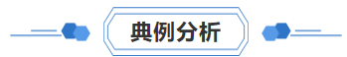
【典例01】如图所示，瓶子内装有正在萌发的种子，24小时后，把点燃的蜡烛放入瓶中，蜡烛立即熄灭，其原因是（ ）
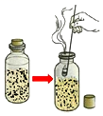
A．种子进行呼吸作用，放出了氧气 B．种子进行呼吸作用，消耗了氧气
C．种子进行光合作用，放出了氧气 D．种子进行呼吸作用，放出了二氧化碳
【典例02】如图为相关实验的部分实验装置图。请认真观察，据图分析并作答：
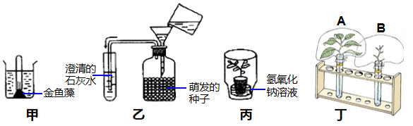
（1）装置甲可以用来验证光合作用释放，此装置必须放置在的环境中。
（2）装置乙可以用来验证产生二氧化碳，实验过程中可观察到的实验现象是澄清的石灰水变。
（3）装置丙中盛有氢氧化钠溶液，目的是验证光合作用原料是。
（4）以上四个装置甲、乙、丙、丁中，实验前要必须进行暗处理的是。
（5）装置丁中，生物兴趣小组的同学发现（填A或B）装置的塑料袋内壁出现许多小水珠。而另一装置的塑料袋内壁没有观察到小水珠，说明了植物进行此生理作用散失水分的主要器官是。
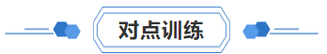
1．（2023秋·广东广州·七年级校考期末）将燃烧的蜡烛放入装有萌发种子的瓶中，火苗便会熄灭，这是因为瓶中的种子（ ）
A．呼吸作用能消耗氧气，释放二氧化碳 B．呼吸作用能吸收二氧化碳，释放氧气
C．光合作用能吸收二氧化碳，释放氧气 D．光合作用能吸收氧气，释放二氧化碳
2．（2023春·广东广州·七年级统考期中）如图是检验植物某种生理活动释放某种气体的装置。表述正确的是（ ）
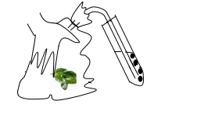
A．检验呼吸作用，释放二氧化碳 B．检验呼吸作用，释放氧气
C．检验光合作用，释放二氧化碳 D．检验光合作用，释放氧气
3．（2023·吉林延边·统考一模）为探究绿色植物和种子的生命活动，兴趣小组设计并实施了如下实验，下列叙述不正确的是（ ）
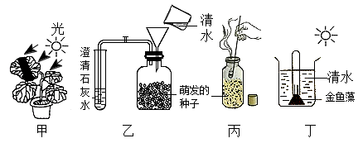
A．甲装置探究光合作用需要光
B．乙装置观察到的现象是澄清的石灰水变浑浊
C．丙装置验证种子呼吸作用产生二氧化碳
D．丁装置收集的气体可以使快要熄灭的竹签复燃
4．（2023秋·湖南衡阳·七年级统考期末
）为探究植物的生理作用，小林设计并实施了以下四个实验。请据图分析:
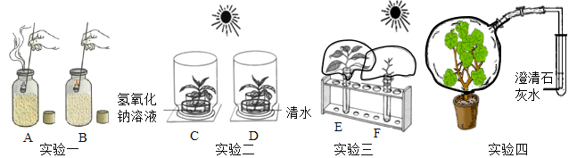
(1)实验一中，A瓶装有萌发的种子，B瓶装有煮熟的种子。小林观察到A瓶蜡烛媳灭。证明萌发的种子进行作用吸收了。（氧或二氧化碳）
(2)实验二中，小林先将C和D两装置放在黑暗环境中一昼夜，目的是。再将两个装置放在光下4小时，分别摘取一叶片，进行脱色、漂洗、滴加碘液，观察到D装置中的叶片变蓝，c装置中的叶片，由此实验得出的实验结论是是绿色植物光合作用的原料。
(3)实验三中，放在阳光下数小时后发现装置中的透明塑料袋的内表面上有很多小水珠，该实验证明了蒸腾作用的主要器官是。蒸腾作用对植物或生物圈的作用有。（能答出一点即可)。
(4)实验四将植物罩上透明塑料袋，放在光下3-4小时，但是实验效果不明显，你认为实验装置的改进措施是。
5．（2023秋·广东东莞·七年级统考期末）实验探究为探究绿色植物进行光合作用的场所、光合作用的条件和种子的生命活动，某兴趣小组的同学设计并实施了以下实验，请结合所学生物知识，据图回答下列问题：
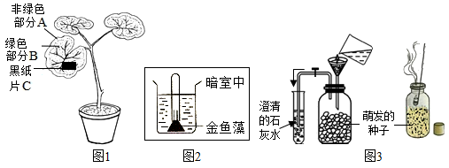
(1)图1所示实验中，盆栽银边天竺葵事先在黑暗中放置一昼夜是为了。把叶片分为遮光部分和未遮光部分是为了形成。经过脱色、滴加碘液后，实验叶片的部分（填“A”、“B”或“C”）变蓝，说明光合作用产生了淀粉。银边天竺葵的银边不变蓝，说明光合作用需要在细胞的中进行。
(2)图1实验中，A与B形成对照，变量是；B与C也形成对照，变量是。
(3)图2实验中，在完全黑暗中放置一段时间后，装置中的试管上会出现，证明该实验产生了气体，并且该气体会使带火星（快熄灭）的卫生香。
(4)图3装置中澄清的石灰水逐渐变，说明种子的呼吸作用产生了二氧化碳。右边装置中蜡烛放入后熄灭，说明种子呼吸消耗了。
6．（2023·江西·模拟预测）图为种子呼吸作用和植物光合作用实验图，请根据图回答问题。
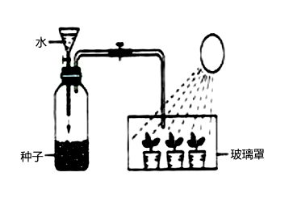
（1）瓶中种子萌发时，种子的作用会加强，致使玻璃瓶内气体浓度增大，从而使玻璃罩内幼苗的作用增强。种子在萌发过程中，如果用手触摸盛有种子的玻璃瓶，会感到。
（2）如果把漏斗和玻璃管阀门关闭，幼苗的作用逐渐减弱，原因。
（3）光合作用主要是在叶肉细胞的中进行的，光合作用的产物是和。
（4）图为二氧化碳浓度和光照强度对大棚某种蔬光合作用强度（光合作用合成有机物的速度）的影响曲线。①a或b曲线都可以说明是影响光合作用强度的因素；②A点和B点的光合作用强度差异说明是影响光合作用强度的因素。
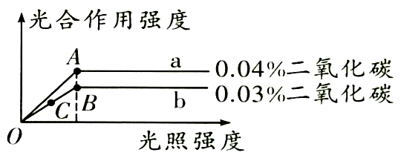
（5）经过长期的研究和实践，人们已经总结出许多提高光合作用效率的方法，如间作套种、等。
（6）菜农不宜在蔬菜大棚内过夜，原因是

1．（2023·四川凉山·统考中考真题）如图所示的四个实验装置中，其实验装置与所要验证的结论对应正确的是（ ）
装置 | 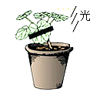 | 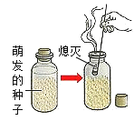 | 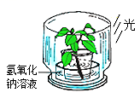 | 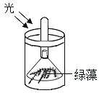
结论 | 叶绿体是光合作用的场所 | 呼吸作用需要氧气 | 氧气是光合作用的产物 | 二氧化碳是光合作用的原料
选项 | A | B | C | D

以上内容仅为本文档的试下载部分，为可阅读页数的一半内容。如要下载或阅读全文，请访问：https://d.book118.com/998014122010006035

